**FUNTHINK MATERIAŁY DLA NAUCZYCIELI SZKOLNICTWA PODSTAWOWEGO**

**MODUŁ 2: MYŚLENIE FUNKCYJNE W SCENARIUSZACH ODLEGŁOŚCI-CZAS**

**Ogólne cele dydaktyczne** szkoły podstawowej / kształcenia nauczycieli:

1. **Rozumowanie ilościowe:**
   * Jakie wielkosci się różnią?
   * Jak zmieniają się wielkosci?
   * W jaki sposób odpowiadają?
   * Widok obiektu
2. **Reprezentacje funkcji (ekspertyza adaptacyjna/płynność)**
   * Poruszanie się pomiędzy reprezentacjami (tabela/wykres/liczby/mapa/historia)
   * Powiązanie reprezentacji i sytuacji

Te cele nauczania wysuwają się na pierwszy plan w trzech modułach:

1. Wariancja-kowariancja
2. Wykresy odległość-czas
3. Wzory

Każdy z tych modułów zawiera zagadnienia związane z :

* ... doświadczaniem współzmiennych wielkości
* ...identyfikacją wielkosci współzmiennych; śledzeniem ich zmian
* ...wyjaśnianiem, w jaki sposób wielkości są ze sobą powiązane
* ...opisywaniem relacji korespondencji

Kluczowymi zasadami w każdym z tych modułów są zmienne, relacje i uogólnienia; kluczowe są procesy dostrzegania, opisywania, uzasadniania, przedstawiania, uogólniania, refleksji i stosowania.

W tym dokumencie znajdziesz materiały dla nauczyciela do **Modułu 2: Myślenie funkcjyjne w scenariuszach odległość-czas** . Moduł ten składa się z trzech głównych działań:

1. Podróż z domu do szkoły

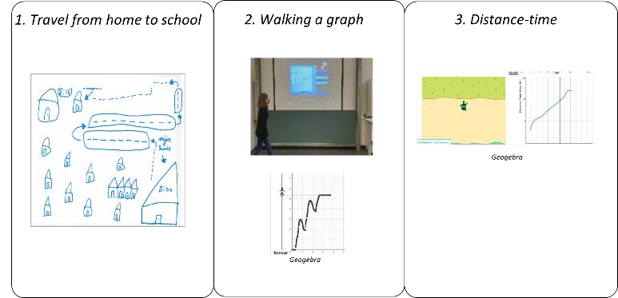

1. Chodzenie przed czujnikiem ruchu i tworzenie wykresów odległość-czas
2. Badanie związku między wykresami odległość-czas a ruchem w środowisku cyfrowym

# Plan lekcji Moduł 2

|  |  |  |  |  |
| --- | --- | --- | --- | --- |
| **Moduł:** | Myślenie funkcyjne w scenariuszach odległość-czas | | | |
| **Godziny nauczania:** | 2x 60 min (zajęcia indywidualne, całe klasa) lub 1 x 120 min | | | |
| **Poziom klasy/przedział wiekowy:** | 4-6 (9-12 lat) | | | |
| **Krótki opis:** | W tym module uczniowie badają wykresy odległość-czas. Najpierw tworzą wykres własnej podróży z domu do szkoły. Następnie używają eksperymentów w świecie rzeczywistym i apletu Desmos.  Zrozumienie wykresów jest lepsze dzięki bezpośredniemu powiązaniu doświadczenia fizycznego (ruchu) z postrzegalnymi wizualnie informacjami na wykresie (nachylenie, pozycja, kierunek). Sytuacja „chodzenia po wykresie” opisuje zależność między odległością do stałego punktu/czujnika a czasem potrzebnym do wykonania ruchu. Uczniowie aktywnie doświadczają tej sytuacji, spacerując w realnym eksperymencie przed czujnikiem ultradźwiękowym w klasie, a także cyfrowo korzystając ze srodowiska Desmos.  Celem tego modułu jest rozwijanie rozumienia relacji funkcyjnych.  Moduł angażuje uczniów w związek między odległością a czasem, bada reprezentację graficzną oraz tempo zmian w scenariuszach odległość/czas. | | | |
| **Zasady projektowania:** | **Nauczania problemowe** |  |  |  |
| **Sytuacyjność** |  |  |  |
| **Narzędzia cyfrowe** |  |  |  |
| **Ucielesnienie** |  |  |  |
|  | * Nauka oparta na dociekaniach: uczniowie badają i dowiadują się, które ruchy tworzą jakie rodzaje wykresów; Uczniowie dowiadują się, w jaki sposób zawartość wykresu odnosi się do ruchu ich własnego lub żółwia; * Usytuowanie: uczniowie widzą bezpośrednią reprezentację własnego ruchu (lub ruchu żółwia); * Cyfrowy: przeniesienie z aktywności fizycznej do czynności cyfrowej, z czujnika ruchu do aplikacji na komputerze * Wykonanie: Uczniowie łączą swój własny ruch fizyczny (lub ruch żółwia) z formalną reprezentacją wykresów odległości i czasu. | | | |
| **Myślenie funkcyjne:** | **Wejście wyjście** |  |  |  |
| **Kowariancja** |  |  |  |
| **Korespondencja** |  |  |  |
| **Obiekt** |  |  |  |

|  |  |  |
| --- | --- | --- |
| **Cele nauczania:** | - | Uczniowie uczą się identyfikować i nazywać wielkości, które różnią się w danych scenariuszach |
|  | - | Studenci uczą się, jak wyrażać i koordynować współzmienność dwóch wielkości |
|  | - | Studenci uczą się identyfikować i przedstawiać (werbalnie, symbolicznie i graficznie) relację korespondencji między dwiema wielkościami |
|  | - | Studenci uczą się tworzyć i interpretować wykresy zależności funkcyjnych |
|  | - | Uczniowie uczą się uogólniać (werbalnie i symbolicznie) relację korespondencji między dwiema wielkościami |
|  | - | Studenci uczą się używać wyrażeń funkcyjnych do modelowania rzeczywistych scenariuszy |

# Zajęcia

**Aktywność 1.**

## Podróż z domu do szkoły

To ćwiczenie wprowadzające wymaga udziału całej klasy.

### Wstęp

Nauczyciel rozmawia z uczniami na temat środka transportu, którym docierają do szkoły.

Po rozmowie nauczyciel prosi uczniów, aby schematycznie przedstawili swoją podróż z domu do szkoły w taki sposób, aby ktoś inny mógł zrozumieć, co się stało. Uczniowie mogą używać słów w swojej reprezentacji. Nauczyciel zadaje pytania, aby naprowadzać uczniów:

* Jakie informacje warto zawrzeć?
* Jakie są ważne momenty w Twojej drodze do szkoły?
* Jakie informacje są potrzebne innym osobom, aby zrozumieć/zrekonstruować Twoją podróż?

**Sugerowane narzędzia/materiały/:**

* Papier
* (kolorowe) Ołówki lub markery

**Szacowany czas trwania:** 10 minut

### Dyskusja całej klasy

Nauczyciel omawia z uczniami utworzone reprezentacje. Nauczyciel zadaje pytanie: „Co różne sposoby przedstawienia mówią nam o podróżowaniu, a czego nie pokazują”? Nauczyciel może zadawać dodatkowe pytania, takie jak:

* Czego jeszcze potrzebujemy, aby móc jasno zrozumieć reprezentację?
* Czy inni uczniowie uwzględnili te informacje?
* Czego możemy się dowiedzieć, porównując różne reprezentacje?
* Jakie zmienne uwzględniliśmy? (Czas czy odległość?)
* Czy byłoby możliwe przedstawienie Twojej podróży na linii prostej (osi)?

**Szacowany czas trwania** : 10 minut

**Aktywność 2.**

## 2a. Chodzenie po wykresie

To ćwiczenie może wykonać połowa uczniów lub cała klasa. Jeśli ćwiczenie jest wykonywane w grupach, druga połowa klasy najpierw wykona ćwiczenie 2b.

**Krok 1.**  Nauczyciel rozpoczyna, prosząc jednego z uczniów, aby wyszedł na przód, wykonał ruch (chodzenie do przodu/do tyłu, stanie w jednej pozycji…). Ruch ucznia jest rejestrowany za pomocą czujnika ruchu i wyświetlany w postaci wykresu na ekranie projekcyjnym. Nauczyciel prowadzi dyskusję i zadaje pytania:

* W jaki sposób wykres i ruch odpowiadają sobie?
* Czy potrafisz chodzić według wzoru (np. zygzakiem)?

**Krok 2.** Nauczyciel dzieli uczniów na małe grupy. Każda grupa otrzymuje dwa lub trzy przykładowe wykresy. Uczniowie proszeni są o rozpoczęcie od jednego z trzech wykresów i opracowanie „planu chodzenia” dla chodzenia po przedstawionych wykresach. Nauczyciel mówi uczniom, że plan chodzenia powinien być napisany tak, aby każdy inny mógł odtworzyć ten konkretny wykres. Następnie uczniowie proszeni są o wykonanie planu marszu przed czujnikiem, aby sprawdzić, czy ich opis pasuje do przykładowego wykresu. Nauczyciel prowadzi dyskusję i zadaje pytania:

* Czy utworzony wykres wygląda podobnie do pierwszego przykładowego wykresu?
* Jakie są różnice i dlaczego istnieją różnice?
* Jak możesz dostosować sposób chodzenia w taki sposób, aby wykres był bardziej podobny do przykładu i dlaczego?

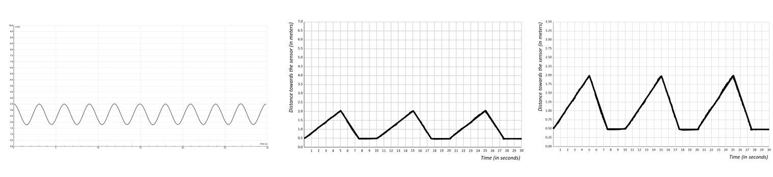

**Krok 3.** Nauczyciel pokazuje pozostałe dwa wykresy i prosi uczniów o opisanie wykresu i odpowiadającego mu ruchu.

**Krok 4.** Uczniowie są proszeni o samodzielne narysowanie wykresu i odtworzenie tego wykresu, przechodząc przed czujnikiem ruchu.

**Sugerowane narzędzia/materiały/:**

* Laptop(y) z oprogramowaniem Coach 7 (wersja lite dostępna bezpłatnie pod adresem: [https://cma - science.nl/coach -7 - lite_pl )](https://cma-science.nl/coach-7-lite_en)
* Czujnik(i)
* Przykładowe wykresy

**Szacowany czas trwania:** 40 minut

## Ćwiczenie 2b: Eksploruj odległość-czas za pomocą aplikacji Desmos (żółw)

### Wstęp

Nauczyciel otwiera aplikację Desmos, rysuje wykres i pokazuje odpowiedni ruch żółwia. Nauczyciel prosi uczniów, aby opisali ruch słowami. Nauczyciel omawia, jakiego rodzaju wielkości są zawarte w opisach.

### Badanie

Uczniowie pracują w parach nad aplikacją Desmos na swoich urządzeniach (najlepiej na tabletach), jak pokazano poniżej:

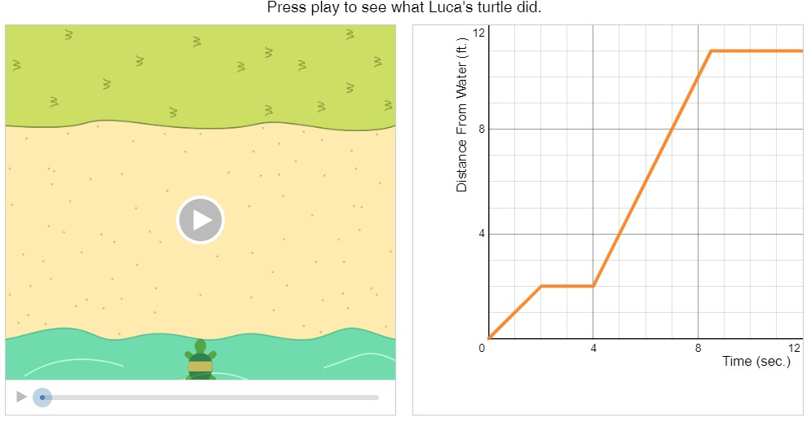

Uczniowie są proszeni o narysowanie punktów i różnych szkiców oraz opisanie, jak porusza się żółw, odtwarzając wideo.

Nauczyciel kieruje działaniami uczniów:

* Narysuj punkty i opisz położenie żółwia;
* Narysuj różne szkice i opisz, jak porusza się żółw;
* Narysuj szkic i obserwuj podróż żółwia. Narysuj bardziej stromą linię, jak zmienia się podróż żółwia?
* Narysuj szkice linii, które zaczynają się od różnych punktów na osi Y i obserwuj podróż żółwia. Jak zmienia się podróż żółwia?

Nauczyciel może również kierować uczniami, zadając pytania (np.):

* Jakie wielkości są pokazane na obu osiach?
* Jak zmienia się podróż żółwia?
* W jaki sposób ruch żółwia odnosi się do zmiany kształtu wykresu?
* Czy możesz postawić hipotezę dotyczącą podróży żółwia na podstawie wykresu?
* Czy możesz zakryć wykres i postawić hipotetyczny kształt wykresu na podstawie podróży żółwia?

**Sugerowane narzędzia/materiały/:**

* Urządzenia typu tablet
* Aplikacja Desmos o PL: [https://teacher.desmos.com/activitybuilder/cus](https://teacher.desmos.com/activitybuilder/custom/5ddbf9ae009cd90bcdeaadd7?lang=nl&collections=featured-collections%2C5da6476150c0c36a0caf8ffb" \l "preview/8809fa03-a71e-45d9-b2cd-bef8ee337602) [tom/5ddbf9ae009cd90bcdeaadd7?la ng=nl&collections =featured -kolekcje%2C5da6476150c0c36a0caf8ffb#preview/8809fa03 - a71e - 45d9 - b2cd bef8ee337602](https://teacher.desmos.com/activitybuilder/custom/5ddbf9ae009cd90bcdeaadd7?lang=nl&collections=featured-collections%2C5da6476150c0c36a0caf8ffb#preview/8809fa03-a71e-45d9-b2cd-bef8ee337602)

**Szacowany czas trwania:** 40 minut

**Aktywność 3.**

## Podsumowanie + ocena działań

Nauczyciel zastanawia się nad zajęciami, zadając uczniom pytanie: „Gdybyś musiał opowiedzieć w domu, co robiłeś dzisiaj na lekcji, co byś powiedział?”. Nauczyciel zadaje pogłębiające pytania na podstawie odpowiedzi dzieci i pozwala im opowiedzieć, czego nauczyły się podczas tych zajęć.

Nauczyciel może również zapewnić uczniom dwie oceny, aby przetestować obecne rozumienie myślenia funkcyjnego w scenariuszach związanych z ruchem I analizą odległości. Zobacz elementy na następnych stronach.

Wszystkie działania związane z oceną pochodzą z badania Duijzera (2020).

Duijzer, C. (2020). Droga do zrozumienia: Rozumowanie o wykresach w nauczaniu matematyki na poziomie podstawowym [Rozprawa doktorska, Uniwersytet w Utrechcie].   
Repozytorium Uniwersytetu w Utrechcie. <https://dspace.library.uu.nl/handle/1874/398915>

**Szacowany czas trwania:** 20 minut

# POZYCJE OCENY

1. **Jazda samochodem.**

Samochód jedzie przez miasto:

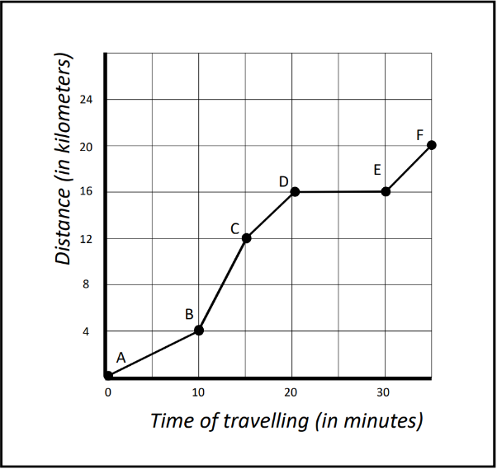

**Pomiędzy którymi punktami samochód jedzie najszybciej? Skąd wiesz?**

2. **Przejażdżka pociągiem.**

Pociąg jedzie **dwa razy szybciej** między **10:00 a 11:00** niż między **11:00 a 12:00** . Pociąg stoi w miejscu od **12:00 do 13:00.**

Narysuj wykres pasujący do powyższego opisu. Skąd wiesz?

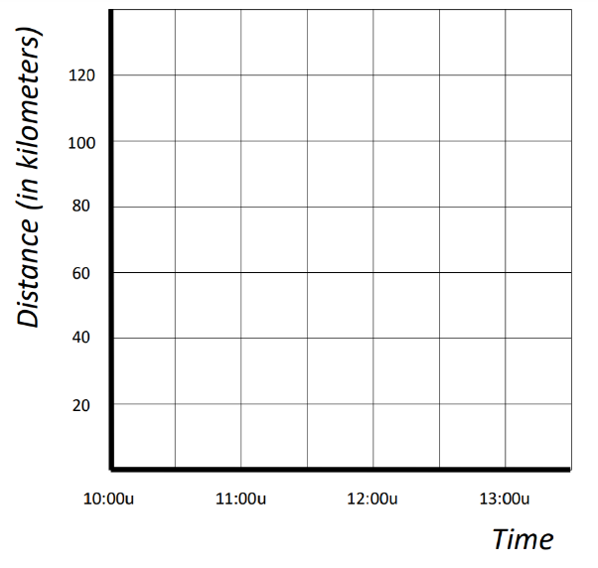

**Możliwa poprawna odpowiedź:**

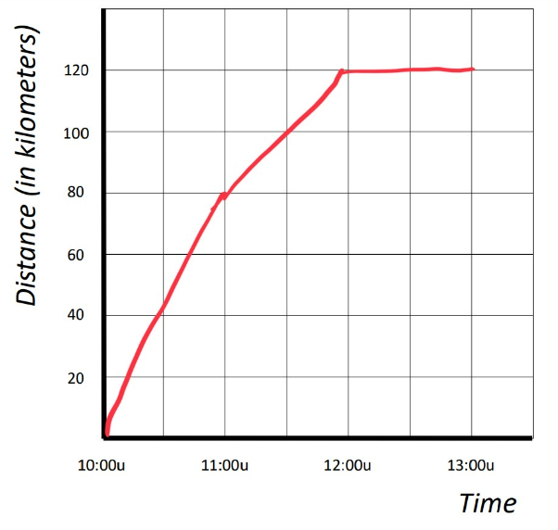

**Punktacja**

1. **Jazda samochodem.**

Poziomy rozumienia z rosnącym zaawansowaniem:

R0: unrelated reasoning   
R1: Iconic reasoning  
R2: Single variable reasoning  
R3: Multiple variable reasoning

1. **Przejażdżka pociągiem.**

Poziomy rozumienia z rosnącym zaawansowaniem (na podstawie rozwiązań graficznych)

R0: wykres nielogiczny bez uwzględnienia opisu sytuacji ruchowej

R1: Wykres oparty na powierzchownej charakterystyce zdarzenia ruchu

R2: Wykres uwzględniający poprawnie pojedynczą zmienną

R3: Wykres poprawnie uwzględniający wiele zmiennych

